

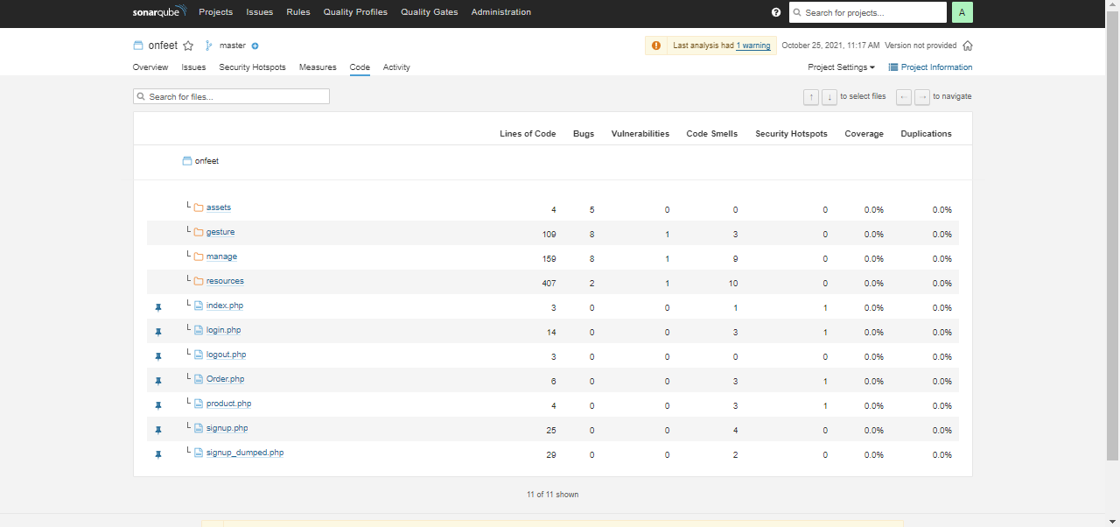

Integrantes:

Santiago Aguilar

Cristian Huertas

David Ruiz